附件3

第二届“强基杯”数据安全大赛全国总决赛参赛指引

**（数据安全实战技能赛、数据安全评估技能赛）**

# 决赛安排

## （一）晋级情况

根据本届大赛规则，第二届“强基杯”数据安全大赛技能赛全部报名队伍经过初赛、复赛的激烈角逐，最终确定共125支队伍晋级决赛。其中数据安全实战技能赛职业组50支队伍、学生组25支队伍，数据安全评估技能赛50支队伍。

全国总决赛晋级名单详见：http://www.qiangjibeq.com/#/notice_detail5?id=1881874465418792962.

## （二）时间地点

## 1.比赛地点

**北京国际设计周永久会址**

地址：北京市通州区张家湾镇光华路8号（近北京环球影城度假区）

## 2.决赛日程

（1）全国总决赛

**大赛决赛于2025年9月9日9:00启动开赛仪式。**大赛主办方将于决赛前一天下午以及比赛当天8:00在赛场门口设置签到处，各选手签到后可进入比赛场地，8:50禁止入场。

开赛仪式结束后，正赛比赛于9:30正式开始，12:30结束。答题时长180分钟（3小时），中间不休息。

（2）颁奖仪式

**颁奖仪式将于2025年9月10日下午14:00举行。**全国总决赛成绩将于9月10日上午通知获奖队伍，届时请获奖队伍按时参加颁奖仪式。如有特殊情况无法参加的，可委托大赛主办方代领奖。

## 3.决赛通知

大赛主办方将通过**中国互联网协会官网通知、大赛官网通知、官网站内信、官方选手微信群**等方式通知参赛队伍签到时间和地点、比赛时间、比赛地点等各类通知及参赛指引。请决赛晋级队伍密切关注，提前做好准备，按决赛赛制规则要求准时参赛。

# 赛制规则

## 竞赛形式

大赛决赛将分为数据安全实战技能赛和数据安全评估技能赛分别开展，大赛采用线下方式组织，所有决赛晋级队伍现场统一登录官方竞赛平台参赛答题。官方竞赛平台由“强基计划”工作组自研并在线部署，竞赛平台、题库由“强基计划”工作组统一管理并负责保密工作。

**官方竞赛平台的登录账号密码将于赛前通过秩序册提供给各参赛队伍，竞赛平台登录及答题详细操作流程参见本指引第三章“竞赛操作指引”。**

竞赛题库中全部比赛用题的命制均结合数据安全政策法规、监管需求、标准规范、产业技术能力等进行命制，并通过大赛专家委员会评审。

## 竞赛规则

## 赛道一：数据安全实战技能赛

## 1.竞赛模式

数据安全实战技能赛主要面向数据安全开发集成、数据安全分析、数据安全测试运维等岗位，考察选手在数据汇聚、数据流通、数据运营、数据溯源与处置等领域掌握的相关知识和技能。

大赛采用“数安实战模拟赛”形式，赛题以目标数据对象为靶标，或给定原始流量数据供选手进行识别分析，或给定原始业务数据并提出相应的数据保护要求，需要参赛选手利用数据安全工具和技术能力，分析数据标靶样本并识别其中安全风险，或对标靶数据进行安全防护。

## 2.赛题题型

实战技能赛题目主要是针对复合场景中的数据安全关键技术运用进行考察，通过模拟企业内部实际业务和数据处理活动，选手需在环境中分析出可能的数据安全风险并修复加固，分为数据标靶解析和数据标靶防护两类题型，具体包括：

**数据样本分析类（DSA）题型，**平台会提供给选手分析题目所需的流量或样本，选手根据给定的规则进行分析或研判。该题型侧重于考察选手利用流量分析、文件还原等手段对数据样本进行解析、识别、处理等基础能力。

**数据安全防护类（DSP）题型，**选手需要根据题目的要求和规则，自行编写识别代码或算法，例如实现简单的加解密操作。该题型侧重于考察选手对目标数据进行安全防护、加固等的数据安全技术水平和能力。

## 【题目示例】

某企业数据库包含若干行个人信息数据，为了避免数据库数据泄露，请选手根据给定的字段要求对其中的内容进行加密，将加密后的数据表转化为唯一标识符提交至平台。

*（示例内容为题目题面，平台将展示题面并提供相应附件，附件为赛题所需的企业数据安全管理要求落实相关材料，参赛选手基于附件开展数据安全风险研判，形成分析结论）*

## 3.计分规则

数据样本分析类（DSA）题型和数据安全防护类（DSP）题型均采用静态计分模式，每道赛题满分均为固定积分，提交正确获得满分，错误则不得分。

## 4.答题方式及竞赛时长

决赛以队伍为单位，队伍中每位参赛选手都将获得一个账号用于登录竞赛平台，队内各个选手可并行答题，需要队内选手做好沟通和分工。

平台针对静态计分方式设置答题次数限制，每道赛题每个队伍最多允许提交6次答案，将根据选手提交的答案给出实际分数，取得分最高答案分数作为当前题目得分，若中途有提交满分答案，则无法再次提交。

决赛时长180分钟（3小时），采用不间断连续答题形式。为防止由于网络、系统或其他因素导致异常退出竞赛平台的情况，平台将每隔3分钟自动保存答题进度和已选答案。比赛截止后平台将自动停止答题并提交答案。

## 赛道二：数据安全评估技能赛

## 1.竞赛模式

数据安全评估技能赛主要面向企业内部自评估人员、第三方评估服务人员、数据安全管理人员、数据安全运营人员等岗位，考察选手在数据安全风险评估方面的知识和技能。

决赛采用“评估场景仿真赛”的形式，模拟出一个虚拟的涉及多种数据级别的风险评估场景，提供企业数据安全管理要求落实相关材料，选手按照风险评估实施流程，先后确定评估范围、制定评估方案、分析数据处理活动、准备评估环境、开展合规性评估、开展安全风险分析、形成评估结论、提出整改建议。

## 2.赛题题型

决赛题目覆盖全量数据类型及风险评估全流程，全方位考察选手对数据安全风险评估工作的理解和掌握程度。

## 【题目示例】

根据附件材料（正赛时提供，包含某数据项处理活动分析、数据流转图，以及风险源识别、安全影响分析的相关情况），综合研判某数据处理活动的风险等级，并简述判定过程，并研提整改措施和复核方法。

*（示例内容为题目题面，平台将展示题面并提供相应附件，附件为赛题所需的企业数据安全管理要求落实相关材料，参赛选手基于附件开展数据安全风险研判，形成分析结论）*

## 3.计分规则

题目分值根据题目难度设置，在每题题面显示。平台设置答题次数限制，每道赛题最多允许提交6次答案，将根据选手最后一次提交的答案为准进行评分。

## 4.答题方式及竞赛时长

决赛时长180分钟（3小时），采用不间断连续答题形式。为防止由于网络、系统或其他因素导致异常退出竞赛平台的情况，平台将每隔3分钟自动保存答题进度和已选答案。比赛截止后平台将自动停止答题并提交答案。

## 网络环境

总决赛采用线下方式组织开展，参赛环境要求如下：

## 1.网络设置

线下比赛过程中开放比赛现场的专用网络，参赛选手均需接入大赛现场的内部有线局域网。

**大赛场地不提供互联网服务，选手不允许以任何方式接入互联网。**

## 2.工具准备

**参赛选手须自带笔记本电脑进行答题。请选手自行携带国标电源、键盘鼠标、网络接口转换器等必要设备。**

本届大赛原则上不提供用于竞赛的计算机，并提供数量有限的备用外设供选手应急使用。由于自身设备问题影响比赛成绩的，后果由选手自行承担。

参赛选手可以自行携带移动硬盘等存储介质用于比赛。比赛过程中所使用的各类技术工具均由参赛选手提前自行准备，大赛期间不予提供。

## 其他说明

各参赛队伍按照本指引说明进行参赛。为保证大赛整体的公平公正，所有赛事环节中客观题目均由竞赛平台自动判分，主观题目由大赛专家委员会专家按照赛题答案进行评分，大赛结果也将通过大赛专家委员会和“强基计划”工作组官方审核认定后予以公布。

如参赛队伍对成绩有异议，可在结果正式公布前向大赛主办方进行申诉。“强基杯”数据安全大赛各分区赛及全国总决赛均设置大赛裁判组，大赛裁判组本着公平公正的原则对现场比赛情况进行监督，接受参赛队伍的申诉并进行裁决。

# 竞赛操作指引

# （一）竞赛准备工作

## 1.竞赛题目附件下载

竞赛题目附件将在9月5日通过官网站内信、官方微信群等渠道提前公布下载链接，选手可按需在竞赛前通过链接下载。请参赛队伍及选手及时关注官方通知。

# （二）竞赛平台登录流程

## 1.平台地址及登录账号密码

**平台地址及账密：**现场通过参赛秩序手册提供。

输入账号、密码及验证码后，点击《比赛用户须知》阅读同意后勾选“我已阅读以上条款并遵守相关规定”登录。

比赛正式开始后，打开平台登录页面，点击登录后修改密码即可进入答题界面。

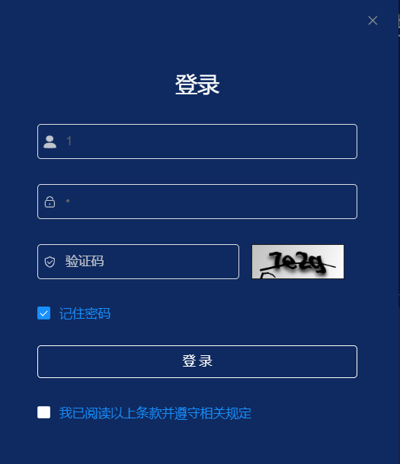

## 2.进入答题界面

进入答题界面，点击“进入比赛”即可开始答题。

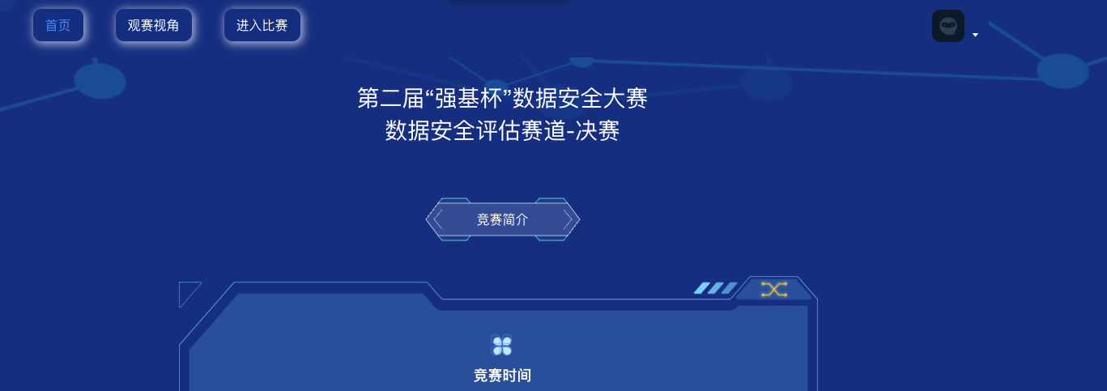

## 3.开始答题

进入答题界面，根据题目内容和要求答题即可。参赛队伍中队员可并行答题，注意提交次数限制要求。

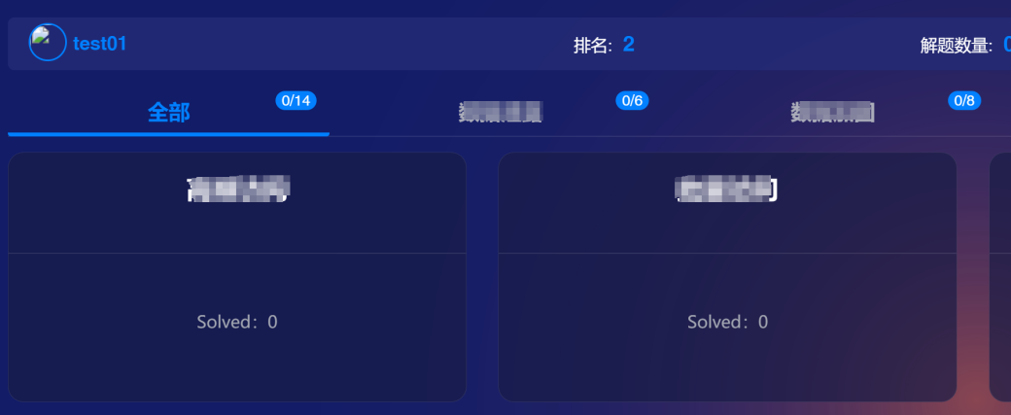

## 4.答案提交

**数据安全实战技能赛：**按照大赛规则，根据赛题题干要求，作答后生成文件结果（Data Target）并提交上传平台。

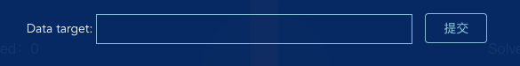

**数据安全评估技能赛：**选手下载附件后并作答后，上传评估结果（如有评估意见，需同步提交），最后点击“确认提交”上传平台。

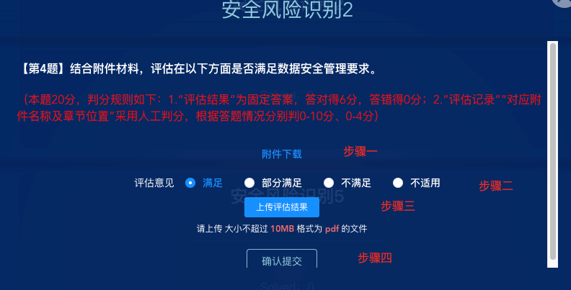

【注】数据安全评估技能赛赛题所需要的分析附件和答题示例在平台上方的【文件下载】处下载（见下图示例）



# 专家委员会

本届大赛已邀请高校、研究机构和行业数据安全专家成立专家委员会，决赛在两个赛道分别设立评审专家组，主要作为大赛技术顾问和评审专家，指导大赛技术方向、竞赛模式，负责赛题命制审验、评审标准制定，以及决赛比赛结果的审核确认等工作。

决赛全量题目已按照专家委员会工作机制通过专家评审。

# 奖项设置

决赛阶段按赛道分设奖项，对于各赛道、各组别最终成绩排名前16名的团队，评选全国团体一等奖（3名）、团体二等奖（5名）、团体三等奖（8名）。

# 竞赛纪律

1. 所有比赛环节需要参赛选手实名参加，进入决赛的选手需在报到、入场及参赛时均携带报名时使用的身份证原件，并接受现场工作人员检查。虚报信息、冒名顶替者一经查实，将被取消参赛资格。
2. 竞赛期间，全部参赛选手需使用赛事组委会在秩序册中所提供的信封将手机等移动电子设备封存，待组内全部成员结束竞赛答题后可恢复使用。
3. 竞赛期间，参赛选手不得使用任何方式、方法向别人透露具体的题目内容和答案。答题过程中禁止录屏、截屏、投屏，禁止另行录音、录像，禁止将题目和竞赛相关信息以任何形式泄露或公布。若有违反，视同违规。
4. 竞赛过程中，参赛选手严禁向竞赛系统、其他参赛选手个人电脑等发起任何可能影响比赛正常进度的攻击行为。选手须严格遵守操作规程，确保设备和人身安全，并接受裁判员的监督和警示。
5. 本次竞赛题目均不涉及需要借助对目标靶机的暴力破解、扫描等行为获取答案，为保障竞赛过程的稳定进行，不允许参赛选手对竞赛平台及目标靶机进行暴力破解和扫描。比赛过程中禁止使用远程控制软件。
6. 赛过程中不允许使用外接显示器，若使用显示器需采用镜像复制，不可使用扩展。
7. 在决赛过程中，参赛选手须爱护赛场内的设施设备，注意用电安全。如有因操作失误引起的设备损坏，由参赛选手照价赔偿。
8. 严禁参赛选手在任何时间段内对主办方、承办方、协办方或者其他信息系统进行攻击与渗透测试。
9. 参赛选手须严格遵守赛场规章制度，服从裁判，文明比赛，严禁各类串通作弊。竞赛期间以裁判长的仲裁意见为最终裁决，如有不服从裁判、扰乱赛场秩序等不文明行为，将按照相关规定从严处理。
10. 参赛选手如违反比赛纪律，“强基计划”工作组将视情节轻重采取警告、扣除题目分值、一定时间内禁赛、取消成绩并向所在单位通报等措施。若参赛选手在竞赛期间出现严重违纪行为，除取消成绩外，“强基计划”工作组将向有关部门提交相关证据，作为失信信息进行公示并记入信用记录。对入侵、破坏比赛环境，影响竞赛正常进行的，“强基计划”工作组将依法追究责任。